

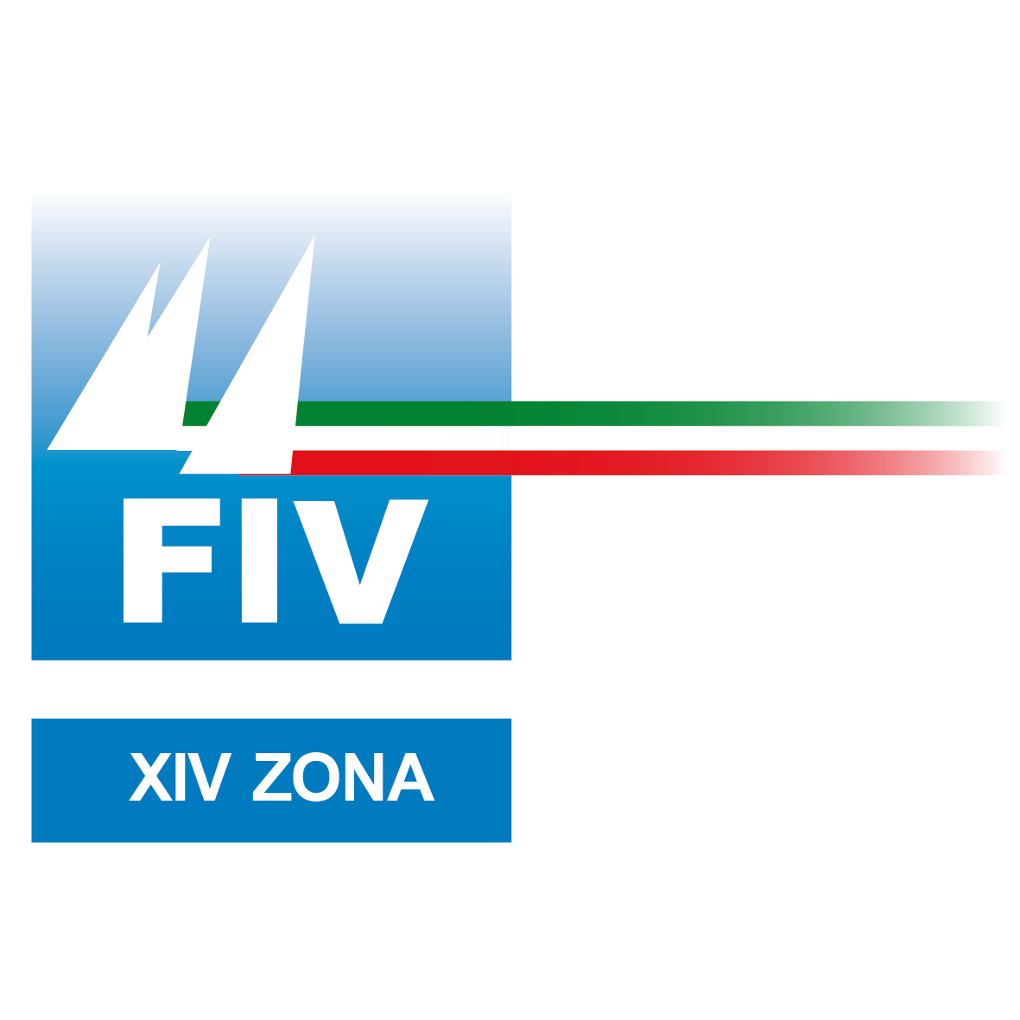

RADUNO ZONALE UNDER 16
TEST MOTORI
per la
VALUTAZIONE FUNZIONALE

SOCIETA’ CANOTTIERI MINCIO
Mantova 13 NOVEMBRE 2011

- 08:00 Incontro operatori e briefing finale .

- 09:00 Arrivo PARTECIPANTI alla Canottieri Mincio
Consegna schede test.

- 09:30 Ritrovo, presentazione raduno e suddivisione gruppi di lavoro.

- 10:00 Inizio Prima batteria Test di Valutazione Atletica.

- 13:00 Pausa pranzo.

- 14:00 Inizio Seconda batteria Test di Valutazione Atletica.

- 16:00 Briefing di fine giornata e chiusura dei lavori.

Si raccomanda a tutti i i partecipanti di essere muniti di abbigliamento sportivo con scarpe ginniche e abbigliamento di ricambio.

Si richiede la collaborazione attiva degli ISTRUTTORI ed Allenatori/Accompagnatori presenti.

COMITATO XIV ZONA
Trentino Alto Adige e Lago di Garda
Lungolago Marconi 1 - 37010 Torri del Benaco (VR)
Tel . 045 6296252 – Fax 045 7225003
xiv-zona@federvela.it

